OAMTool工具使用指导书



作者：李斌

日期：2020-10-20

目录

1. 简介
2. 安装和卸载
3. 界面说明
4. 控件说明
5. 关键文件介绍
6. 功能扩展指导
7. 技巧及其他
8. 简介

OAMTool旨在打造一款简便，快捷，稳定且极具扩展性的服务器操作维护客户端；能够同时满足维护，测试和开发的需求，提高工作效率。目前此工具已经实现稳定的框架，具体各个界面的布局和功能支持自定义和动态扩展，而无需修改工具源代码。工具代码采用MVVM软件架构，界面逻辑和数据分离。

1. 安装和卸载

此工具为绿色免安装软件，开箱即用，且无任何其他第三方依赖；

直接删除程序文件即可完全卸载。

运行环境：Win7/Win10 64位

1. 界面说明
   1. **双击OAMTool.exe运行软件后，首先弹出服务器登录界面：**

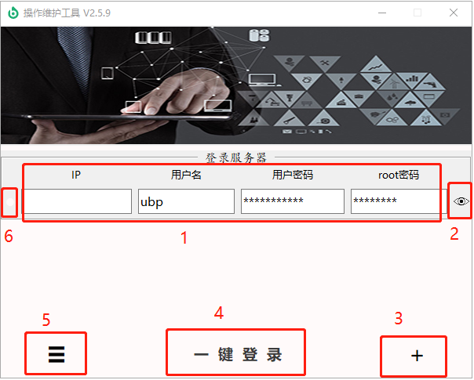

|  |  |  |
| --- | --- | --- |
| **序号** | **名称** | **说明** |
| 1 | 服务器信息输入栏 | 该栏中的输入框都是必填项，默认用户名为ubp；用户密码为eLTE@com123；root密码为eLTE@com；默认值目前可通过修改.\conf\setting.json配置文件修改；后续提供界面修改功能。 |
| 2 | “小眼睛”按钮 | 点住鼠标可查看隐藏的用户密码和root密码，释放鼠标变回*号。 |
| 3 | 添加登录服务器按钮 | 点击后可在服务器信息输入栏中增加一行，目前一次最多同时登录4台服务器。 |
| 4 | 一键登录按钮 | 点击后，会依次对服务器进行登录校验；登录成功后将切换至另一个操作界面。 |
| 5 | 菜单栏 | 用于对工具进行配置和提供帮助信息。 |
| 6 | 登录状态提示球 | 每台服务器IP输入框前均有对应的状态球，登录服务器过程的不同阶段将会显示不同的颜色，可使用户直观感受到当前服务器的登录状态。 |

**3.2.登录成功后，将出现另一个操作界面：**

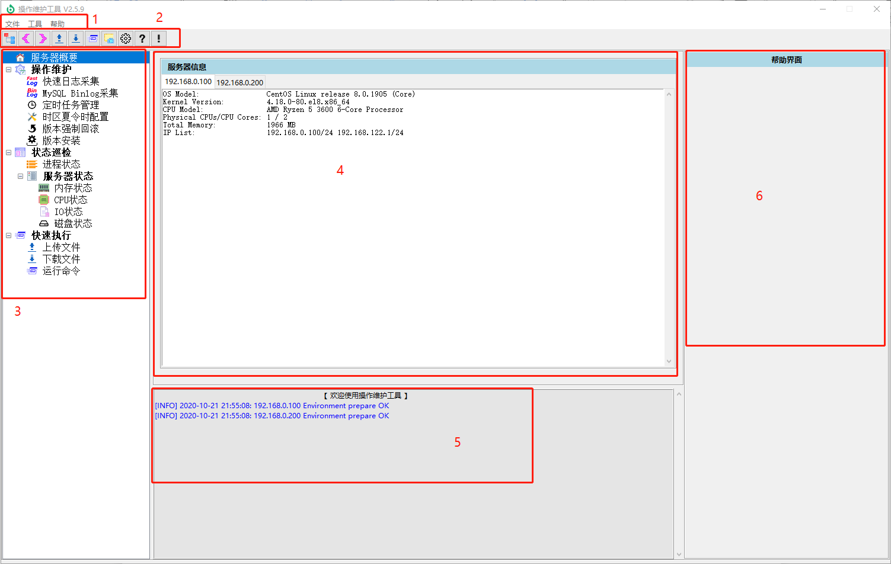

|  |  |  |
| --- | --- | --- |
| **序号** | **名称** | **说明** |
| 1 | 菜单栏 | 提供部分额外功能。 |
| 2 | 快捷工具栏 | 用于快捷进入指定的功能界面，可自定义。 |
| 3 | 目录导航栏 | 工具的主要功能栏，根据主配置文件生成。 |
| 4 | 主操作窗栏 | 各个功能的主操作界面，其控件根据主配置文件生成。 |
| 5 | 状态提示栏 | 执行操作的状态和结果提示栏，主要用于简短信息的提示。 |
| 6 | 帮助信息栏 | 点击帮助按钮后将显示该界面，用于显示操作界面的详细帮助信息。 |

1. 控件说明
   1. **例：上传文件**

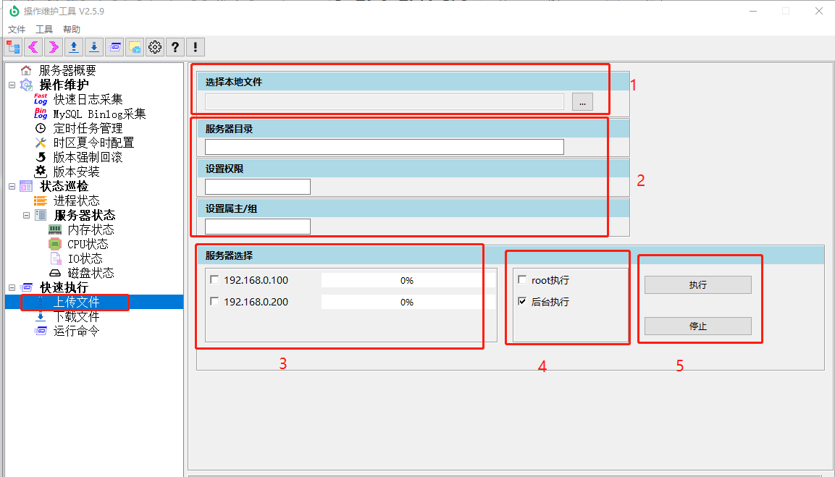

|  |  |  |
| --- | --- | --- |
| **序号** | **控件名** | **说明** |
| 1 | Button | 文件选择按钮控件，点击右侧按钮可弹出windows选择本地文件窗体。 |
| 2 | Entry | 输入框控件，接受单行信息输入。 |
| 3 | Checkbox | 复选框控件，可同时勾选多台服务器，一同执行。 |
| 4 | Checkbox | 复选框控件，执行选项，默认以非root用户‘后台执行’。 |
| 5 | Button | 按钮控件，可对任务开始‘执行’或强行‘停止’。 |

* 1. **例：服务器概要**

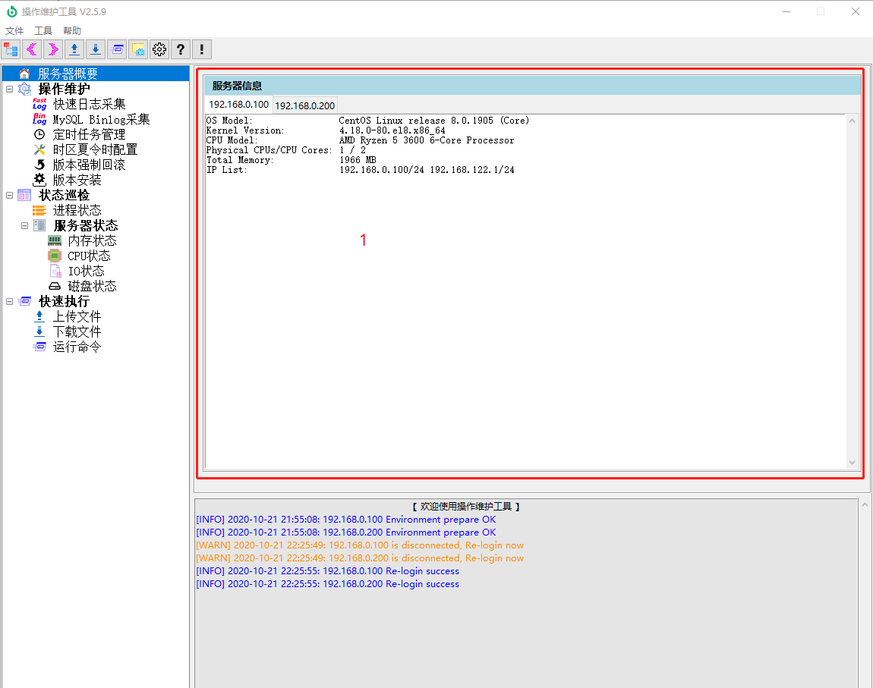 点击进入界面自动刷新并显示状态，该类型界面无服务器IP选择执行栏。

|  |  |  |
| --- | --- | --- |
| **序号** | **控件名** | **说明** |
| 1 | Notebook | 分页显示控件，用于显示刚进入界面后自动获取的结果信息。 |

* 1. **例：MySQL Binlog采集**

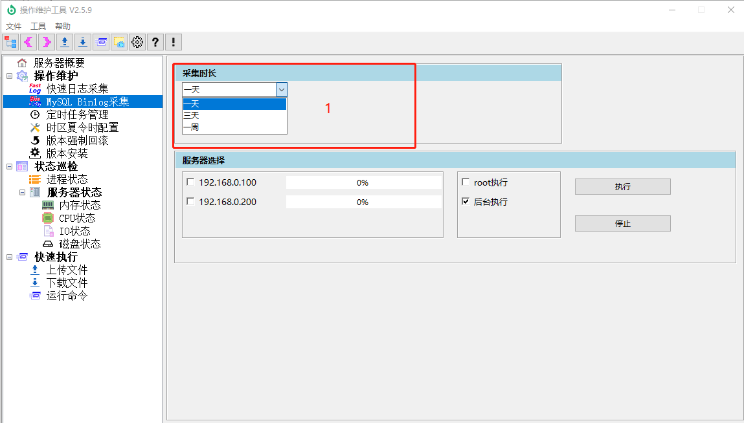

|  |  |  |
| --- | --- | --- |
| **序号** | **控件名** | **说明** |
| 1 | Combobox | 单选框控件，从给定的一组值中选择一个。 |

* 1. **例：版本强制回滚**

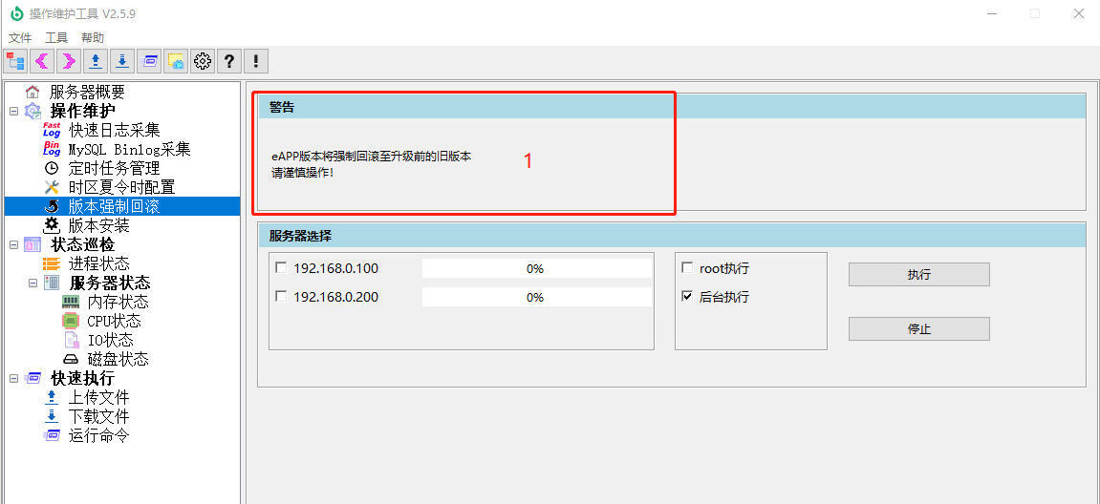

|  |  |  |
| --- | --- | --- |
| **序号** | **控件名** | **说明** |
| 1 | Label | 信息显示控件，主要用于显示固定提示信息，也可用于显示刚进入界面后自动获取的结果信息。 |

* 1. **例：运行命令**

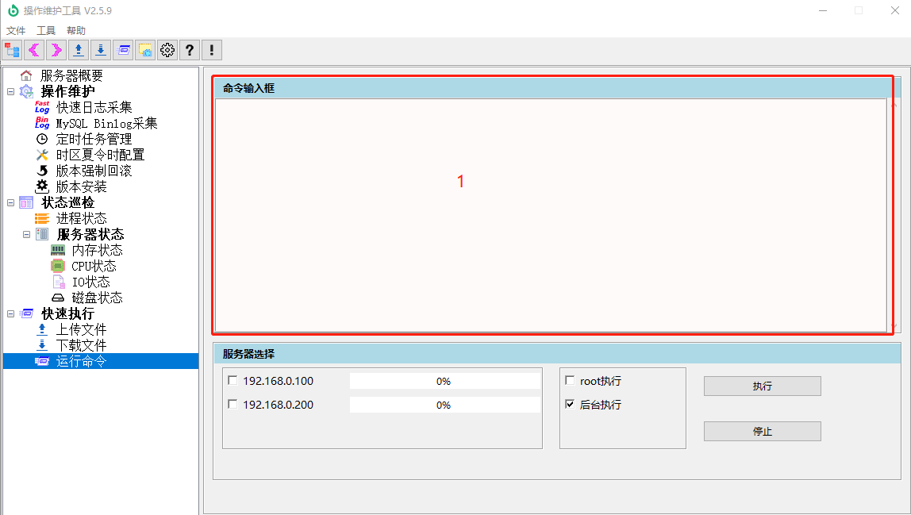

|  |  |  |
| --- | --- | --- |
| **序号** | **控件名** | **说明** |
| 1 | Text | 文本输入框控件，用于输入多行文本信息。 |

* 1. **例：版本安装**

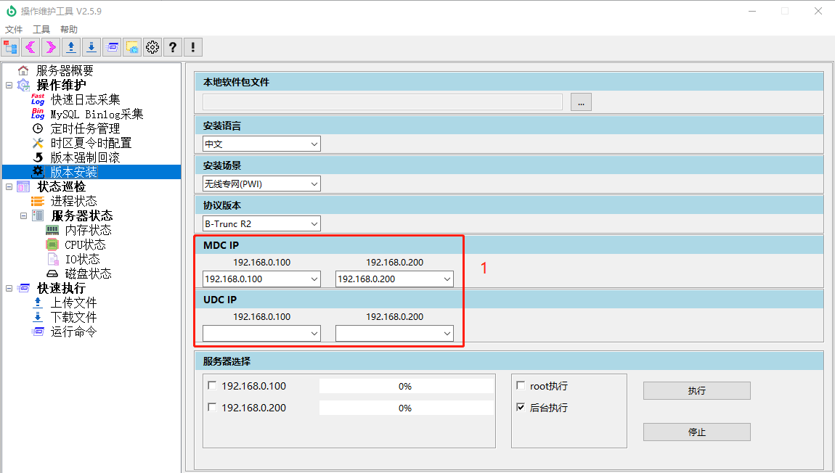

|  |  |  |
| --- | --- | --- |
| **序号** | **控件名** | **说明** |
| 1 | MultiCombobox | 多IP单选框控件，用于对不同服务器差异化选择。 |

1. 关键文件介绍
   1. **主目录介绍**

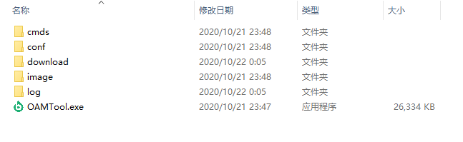

|  |  |
| --- | --- |
| **名称** | **说明** |
| cmds/ | 运行目录，其中有服务器运行脚本所在目录shell/和运行过程产生的临时目录temp/。 |
| conf/ | 配置文件目录，其中有工具基本设置的配置文件settings.json和各个界面定义配置文件dependance.json。 |
| download/ | 文件下载目录，工具下载服务器文件目录，以IP作为子目录区分。 |
| image/ | 图标和图片所在目录。 |
| log/ | 工具日志文件输出目录。 |
| OAMTool.exe | 工具的主执行程序。 |

* 1. **settings.json文件介绍**

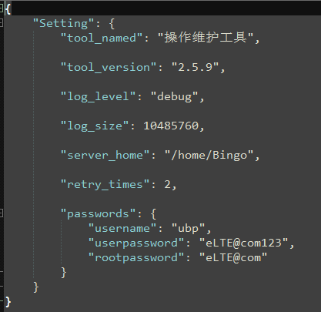

|  |  |
| --- | --- |
| **索引项** | **说明** |
| tool_named | 工具Title名称。 |
| tool_version | 工具版本号。 |
| log_level | 工具日志打印级别。 |
| log_size | 日志回滚大小，单位Bite。 |
| server_home | 服务器脚本部署的根目录。 |
| retry_times | 失败尝试次数；（登录，获取结果等动作） |
| passwords | 指定登录界面默认自动填入的用户名和密码以及root密码。 |

* 1. **dependance.json文件介绍**

*该文件为工具界面定义配置文件，为工具最核心文件；*

*文件较大，分区块介绍；*

1. “Images”图片区：

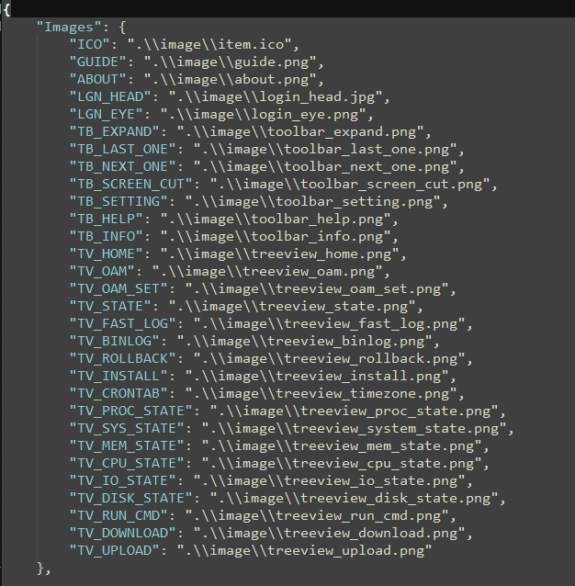

用于指定图标索引名和图标路径的对应关系；

1. “Tree”目录导航树区：

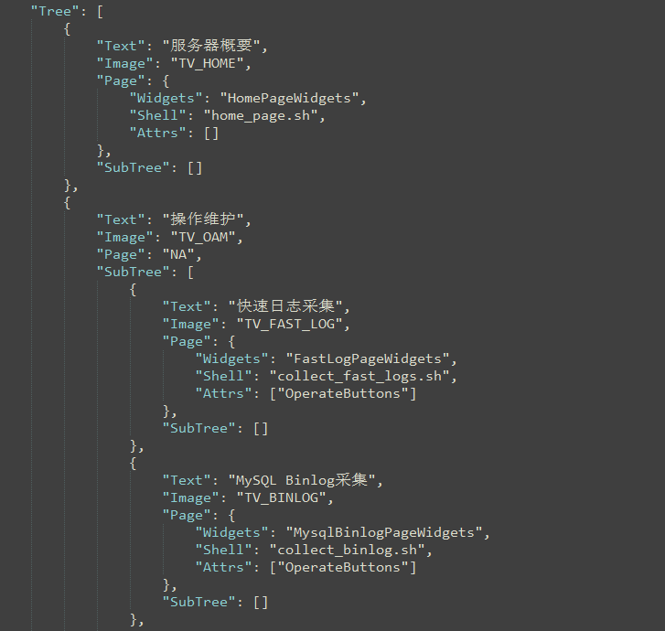

用于定义目录导航栏树型结构关系，界面小图标，以及界面控件/脚本和属性等信息。

1. “__ThisIsPageWidgets__”各界面控件定义区：

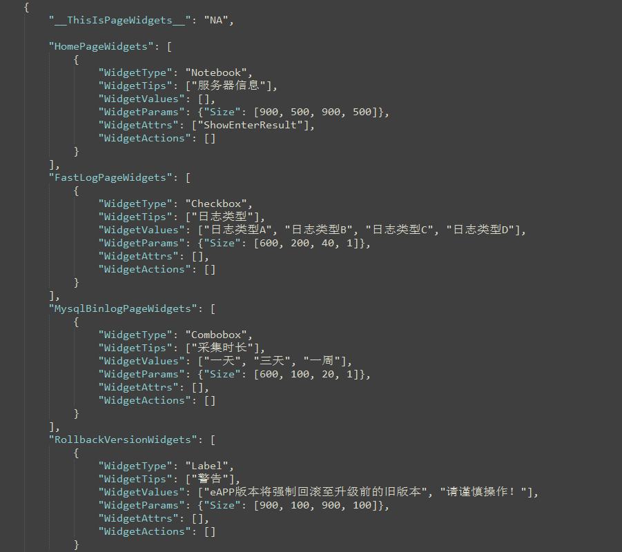

用于定义各个界面包含的控件类型，及控件本身的属性等信息。

* 1. **.\cmds\shell脚本介绍**

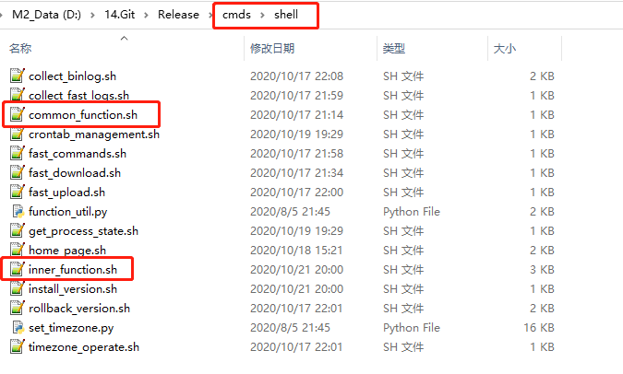

|  |  |
| --- | --- |
| **脚本名** | **说明** |
| common_function.sh | shell脚本公共函数脚本，不可篡改，且自定义功能脚本必须source此脚本。 |
| inner_function.sh | 工具内部调用接口脚本，不可篡改。 |
| *.sh/*.py | 自定义的服务器端功能实现脚本。 |

1. 功能扩展指导
   1. **新增一个界面，你需要准备：**
2. 一个18x18像素的png图标；
3. 编写至少一个功能脚本；
4. 在dependance.json配置文件的三个区域中分别增加相应的配置；